**Конспект занятия**

**(лепка, пластилинография)**

**по сказке А. Гофмана «Щелкунчик и мышиный король»**

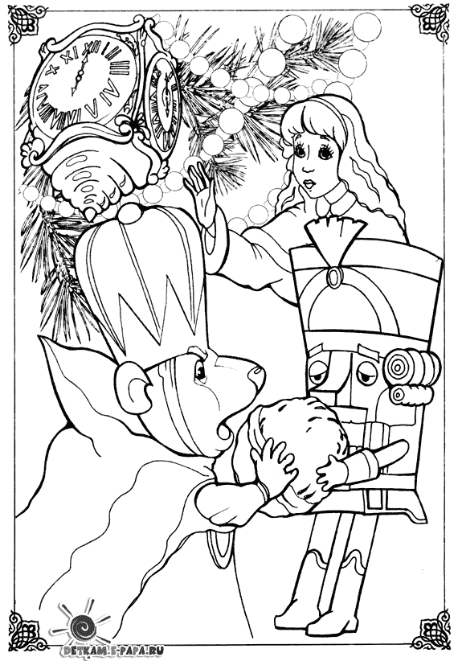

Воспитатель МДОУ Д\с № 15

Кошкина Н.А.

2012г.

**Педагогическая технология:** Коллективный способ обучение (КСО)

**Программные задачи:**

1. Развивать творческую активность, художественно – креативные способности;
2. Познакомить детей с нетрадиционной техникой - пластилинография
3. Вызывать стремление наиболее содержательно решать изобразительную задачу в лепке, дополнять создаваемый образ интересными деталями.
4. Формировать образные представления в процессе восприятия сказки и создание образа на ее основе.
5. Подобрать пластилин, подходящий по цвету к иллюстрации из книги.

**Предворительная работа:**

1. Чтение сказки А. Гофмана «Щелкунчик и мышиный король»
2. Рисование героев сказки.

**Материалы и оборудование:**

* Книга «Щелкунчик» с цветными иллюстрациями,
* Образец изделия (убирается во время работы),
* Наборы пластилина,
* Картонная основа (в четверть альбомного листа), стеки, клеёнки, тряпочки.

**Ход занятия:**

Воспитатель: - «Дети, сегодня мы с вами еще раз вспомним сказку «Щелкунчик». Скажите, пожалуйста, кто написал эту замечательную рождественскую историю?

Дети: - «Эту сказку написал Амадей Гофман».

Воспитатель: - «Верно, дети. Замечательный немецкий писатель Амадей Гофман был не только писателем, но и композитором, дирижёром и художником. Может быть, именно по этому ему удавались такие яркие и запоминающиеся персонажи. А теперь назовите мне, пожалуйста, главных героев сказки».

Дети: - «Мари и Щелкунчик».

Воспитатель: - «Да! Эти сказочные герои привлекают наше внимание. Мари - она обычная девочка. А что мы можем сказать про Щелкунчика? Давайте посмотрим». (Воспитатель показывает иллюстрацию из книги).

Ответы детей.

Воспитатель: - «Молодцы, ребята! Вы правильно все запомнили. Несмотря на свое уродство, Щелкунчик является положительным персонажем. У него храброе и по-настоящему доброе сердце. Он не боится целого полчища врагов, смело вступая с ними в бой. Обратите внимание, как художник изобразил главного героя сказки. Мы видим, что Щелкунчик очень нравится ему и художник выбрал для своего рисунка яркие и контрастные краски, все детали костюма очень чётко прорисованы».

Воспитатель: - «Мне очень симпатичен главный герой этой сказки и я решила выполнить портрет Щелкунчика из пластилина. Вот, посмотрите. От метьте для себя, как подобраны цвета и оттенки, как аккуратно выполнены все элементы работы, особенно самые характерные детали, которые делают нашего персонажа очень запоминающимся - букли (завитки) парика и его большой рот».

Воспитатель показывает технику лепки: - «Определяем высоту фигурки и ее местоположение на картонной основе. Лепим голову (круг) из розового пластилина. Лепим туловище (определяем цвет мундира и брюк, лепим ручки и обувь). Оформляем голову и мелкие детали героя (черты лица, букли парика, шляпа). Дополнительные детали - элементы костюма, шпага, орехи, башмак Мари».

Воспитатель: Но прежде чем приступить к работе, давайте немного отдохнём (дети выходят на середину группы и встают в круг).

**Физкультминутка**:

(дети выполняют действия, руководствуясь заданием педагога)

Все движения разминки

повторяем без запинки!

Эй! Попрыгали на месте!

Эх! Руками машем вместе.

Э-хе-хе! Прогнули спинки,

посмотрели на ботинки.

Э-ге-ге! Нагнулись ниже,

наклонились к полу ближе.

Повертись на месте ловко -

В этом нам нужна сноровка.

Что, понравилось, дружок?

Завтра будет вновь урок!

Воспитатель: - «Ну что, ребята, хорошо отдохнули? Продолжим наше занятие. Дети, во время работы вы можете пользоваться стеками. Работа предстоит непростая и кропотливая. Вам нужно заранее хорошо представить своего героя, а затем подобрать пластилин нужного цвета, придать ему задуманную форму. Пожалуйста, не забывайте делиться друг с другом пластилином нужного цвета, учитесь взаимовыручке

В конце занятия проводится выставка детских работ и обсуждение, дети высказывают свое мнение по поводу каждой работы, советуют, что можно бы было сделать еще. Воспитатель хвалит детей, отмечает удачные работы или отдельные элементы.